Seznam společenských her k vypůjčení ve VF Knihovny Kroměřížska

 | Název hry | Popis | Věk | Počet hráčů | Doba trvání hry
1 | 5 sekund  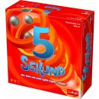 | Čas není na Vaší straně, takže vyslovte co Vás napadne. Kuličky ve speciální časomíře se řítí dolů s můžete si být jisti, že Vaše odpovědi budou občas zvláštní s hodně se nasmějete. Pokud budete mít štěstí, můžete se otázce vyhnout nebo ji přehodit na jiného hráče. | 8+ | 3 - 6 | 10 – 15 min.
2 | Activity: děti  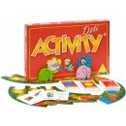 | Dětská verze hry Activity je přizpůsobena malým dětem stylem obrázků i barevností. Herní plán představuje cestičku džunglí (jejíž délku lze upravit). Délka hry se může podle potřeby upravit. Hra byla testována s velkým úspěchem mateřskými školami. | 4+ | 3 - 16 | 30 min.
3 | Activity: junior turbo  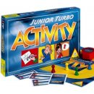 | Activity Junior Turbo je nová verze hry Activity Junior. Hra je obohacena o časovač, který značně hru zdynamičtí. Čas kvapí! Vzrušující rychlá zábava s Activitami! Za jednu minutu je potřeba uhádnout vždy dva pojmy… | 8 | 4 - 12 | 40 min.
4 | Activity: original  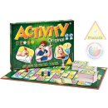 | Hra Activity je kombinací kreativních herních elementů. Pojmy jsou vysvětlovány pomocí kreslení, opisu nebo pantomimy a spoluhráči je musejí uhodnout. | 12 | 3 - 6 | 60 min.
5 | AZ kvíz junior  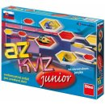 | Dětská hra AZ kvíz junior je určená všem zvídavým a bystrým dětem. Princip hry vychází z oblíbené soutěže pro dospělé AZ kvíz. K vítězství ve hře je třeba kombinace znalostí a strategických schopností - vítězem se stane ten, kdo propojí tři strany herního plánu s pomocí žetonů své barvy. | 10+ | 2+ | 30 min.
6 | Cestujeme po ZOO  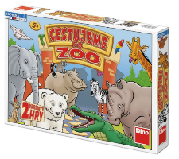 | Cestujte po ZOO a objevujte zajímavá zvířata, která třeba ani neznáte a hrou se o nich dozvíte mnoho zajímavého. Cílem hráčů je vyfotit 12 různých zvířat a dobře hospodařit. Vyhrává hráč, který má na konci hry nejvíce peněz. Hra rozvíjí zoologické znalosti, procvičuje samostatné rozhodování a přináší zábavu. 2 varianty hry. | 5+ | 2 - 4 | 45 min.
8 | Duch  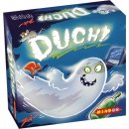 | Myš! Kniha! Křeslo! Láhev! Duch! Ve hře je 5 různých dřevěných předmětů - bílý duch, zelená láhev, modrá kniha, červené křeslo a šedá myš. Na kartách jsou obrázky těchto předmětů, ovšem ne vždy ve správných barvách. Hra obsahuje 2 varianty - jednodušší a náročnější. | 8 | 2 - 8 | 20 min.
9 | Písmenko k písmenku  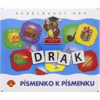 | Písmenko k písmenku je variací na slovní hry, která je určena pro děti, které se s písmeny a se skládáním slov teprve seznamují. Hra stimuluje přemýšlení a zároveň učí soustředění a udržení pozornosti. Jedná se určit o skvělou pomůcku k seznámení s písmeny, což výrazně pomáhá snadnějšímu zvládnutí čtení a psaní. | 5 | 2 - 4 | 30 min.
10 | Povolání  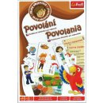 | Hra malý objevitel Povolání je vzdělávací skládačka, díky které se děti seznámí s prací lidí na různých pozicích a s pracovními nástroji. Hra obohacuje slovní zásobu spojenou s povoláními, cvičí schopnost komunikace na dané téma, probouzí zájem o poznání a také rozvijí vizuální paměť a manuální schopnosti. | 3 | 1 - 4 | 25 min.
11 | Scrabble junior  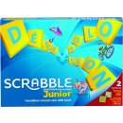 | Dvě skvělé hry na oboustranném barevném hracím plánu spolu s plastovými hracími kameny jsou ideální pro seznámení dětí s nejoblíbenější slovní hrou na světě. Dětská verze hry se slovy má za úkol děti pobavit, ale také pomoci rozvinout znalost českého jazyka. | 5 | 2 - 4 | 30 min.
12 | Scrabble original  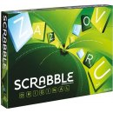 | Klasická stolní hra na principu tvorby křížovky. Hráč musí využít co nejlépe svých 7 náhodně vytažených písmen k tvorbě slov na herním plánu. Slova musí navazovat na ta dříve umístěná jako v křížovce. Každé písmeno má svoji bodovou hodnotu a za každé úspěšně vytvořené slovo se hráči sčítají body. Některá políčka na plánu jsou navíc bodově zvýhodněna. Vyhrává hráč s nejvyšším počtem bodů. | 10 | 2 - 4 | 90 min.
13 | Slovní expres  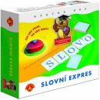 | Slovní Expres je dětská slovní hra, která nenechá hráče v klidu. Její součástí je totiž zvoneček, na který může kdykoliv někdo zazvonit a ukončit tak herní kolo. Určitě výbornou alternativou k již klasickým slovním hrám. Ocení ji především děti školního věku, které se s abecedou třeba teprve seznamují. | 8 | 2 - 4 | ?
14 | Superfarmář  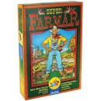 | Staňte se správným superfarmářem, zabývejte se chovem domácích zvířat, rozšiřujte své stádo. Ovšem dávejte si také pozor, stádo obchází liška a vlk a snaž se zabránit tomu, aby se tvá zvířata stala jejich kořistí. | 7 | 2 - 6 | 30 min.
15 | Tik tak bum junior  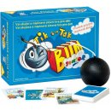 | Tik Tak Bum junior je vzrušující slovní hra určená pro děti již od předškolního věku. Hráči vymýšlejí slova, která mají spojitost s obrázkem na kartě. Musí být však rychlí, aby jim bombička nevybuchla v ruce! Hráči se střídají, dokud bomba tiká. Jakmile bomba vybuchne, musí si hráč, který ji právě držel v ruce, ponechat kartičku s obrázkem. Bomba se znovu nastartuje, odkryje se další karta... | 5 | 2 - 12 | 15 min.
16 | Tumblin Monkeys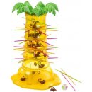 | Hra: Nejmladší hráč začíná. Když je hráč na řadě tak hodí kostkou a vytáhne barvu tyčky odpovídající barvě, která padla na kostce – vždy se odebírá z nejvyšších pater! Pokud vypadne opička tak si ji ponechá u sebe. Pokud na kostce padla barva tyčky, která již není ve hře, tak hráč toto kolo vynechává. Hráči se v tazích střídají ve směru hodinových ručiček. | 5 | 2 - 4 | 30 min.
17 | Ubongo  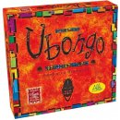 | Ubongo - Honba za diamanty  Afrika ukrývá diamanty nedozírné ceny. Cesta k nim ovšem není jednoduchá. Ty nejcennější získá pouze ten nejbystřejší a nejrychlejší. | 8 | 2 – 4 | 20 min.
18 | V kostce: zvířata  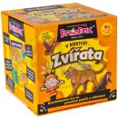 | Desetiminutová hra na procvičení paměti  a znalosti o zvířatech aneb co si zapamatujete za 10 vteřin? Umí jaguáři plavat? Žijí klokani ve skupině? Kolik je na obrázku zvířat? Zapamatovali jste si to? Pokud ano, je karta vaše! Vaším cílem bude za 10 minut nasbírat co nejvíce karet jednotlivých zvířat. | 8 | 1 - 8 | 10 min.
19 | V kostce: pohádky  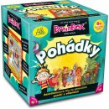 | Desetiminutová hra na procvičení paměti a vědomostí pro děti. Poznají vaše děti slavné klasické pohádky a příběhy? Pomocí obrázků si je připomenou a procvičí si paměť. Rodiče si také při této hře rádi zavzpomínají na svá dětská léta. Hráči se snaží nasbírat co nejvíce karet během 10 minut nebo jimi určeného času. | 6 | 1 - 8 | 10 min.
20 | V kostce: dinosauři  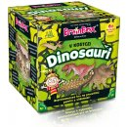 | Desetiminutová hra na procvičení paměti a poznávání dinosaurů, aneb co si zapamatujete za 10 vteřin? V kostce! Dinosauři Vaším cílem bude za 10 minut nasbírat co nejvíce karet jednotlivých dinosaurů. Jak na to? Vždy si 1 kartu vyberete, díváte se na ni 10 sekund (než se přesypou hodiny) a poté si vezme tuto kartu Váš soupeř. Vy hodíte kostkou a podle toho, jaké na ní padne číslo, vám protihráč přečte otázku. | 8 | 1 - 8 | 10 min.
21 | V kostce: svět  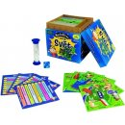 | Desetiminutová hra na procvičení paměti a států světa. Pomocí obrázků si je připomenou a procvičí si paměť. Rodiče si také při této hře rádi zavzpomínají na svá dětská léta. Vaším cílem bude za 10 minut nasbírat co nejvíce karet jednotlivých států světa... | 8 | 1 - 8 | 10 min.
22 | 4 přírodovědné hry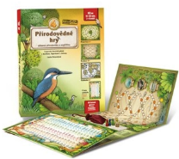 | Hry pro malé školáky i předškoláky, které zábavnou cestou seznamují děti se světovými zvířaty, evolucí a evropskými ptáky. Při jejich hraní vzniká prostor pro vytváření vlastních příběhů a vzájemné špičkování. Ptačí hra vám poslouží i jako atlas ptáků. Bouřky, souboje s kočkou nebo nahánění ornitologem se zas postarají o napětí a zábavu. | x | x | x
23 | 4 zvířátkové hry  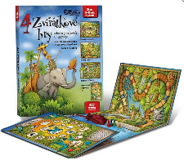 | Tato sada 4 zvířátkových her je ideální pro malé i předškolní děti. Hry jsou jednoduché na pochopení a zároveň napínavé, což udržuje dětskou pozornost a motivaci k poznávání nového. Děti se při hraní naučí nejen poznávat různá zvířata na statku, v ZOO či v přírodě, ale také rozvíjejí schopnost vytvářet příběhy a zlepšovat jazykové dovednosti díky hře Upovídaní papoušci, která může sloužit i jako logopedická pomůcka. | x | x | x
24 | ABC bum  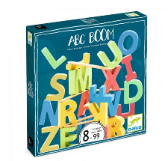 | Hra pro 2-4 hráče od 8 do 99 let. ABC bum je hra zaměřená na šikovnost a slovní zásobu. Hráči musí umístit písmeno na konstrukci, aniž by se zhroutila, a také říci slovo obsahující toto písmeno. Vyhrává hráč, který získá co nejvíce karet. | 8 - 99 | 2 - 4 | 10 min.
25 | Abeceda aneb pestré  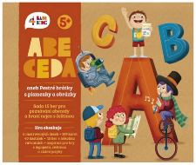 | Chcete se společně pobavit? Vyberte si ze zábavných akčních her s písmeny a slovy. Herní desky jsou tematicky zaměřené na prázdniny, školu, město, pohádkový svět, vesmír a sport. Aktivity jsou převážně nesoutěžní, poznávací, cílem je vědomé procvičování jazykových dovedností. Hry jsou určené především pro čas v rodině a jsou soutěživé, jejich cílem je společná zábava, během níž si však děti hravě a vlastně nenápadně procvičují slovní zásobu, postřeh či výslovnost. Téměř všechny hry a aktivity můžete s dětmi zkoušet i v anglickém či jiném jazyce. | 5+ | x | x
26 | Albi Kvído 7+  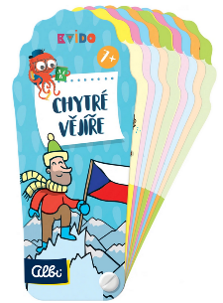 | Chytré vějíře z koncepce Kvído jsou obrázkové kartičky se 100 otázkami a odpověďmi. Chytré vějíře u dětí rozvíjí sociální chování a emoční inteligenci, logiku a koncentraci a rozšiřují vědomosti. Děti budou moci lépe poznávat přírodu a svět kolem nás. Každá oblast je barevně odlišena pro lepší přehlednost a orientaci. Chytré vějíře jsou vhodné i na cesty. | 7+ | x | x
27 | Batamo  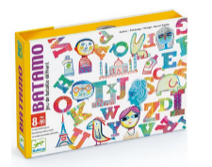 | Výborná hra Batamo na procvičení slovní zásoby, při které si děti musí lámat hlavičku nad písmeny ve slovech. Děti si snaží co nejrychleji vybavit slovo, které začíná na otočené písmenko a koresponduje s obrázkem, který si vytáhnou. Tato karetní hra je dobře skladná a dá se velmi dobře hrát i na cestách. Při hře si užije celá Vaše rodina spoustu zábavy. | 8 | 2 - 4 | x
28 | Captain Smart – Hodiny  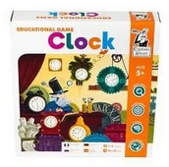 | Víte kolik je hodin? Tato zábavná rodinná hra pomáhá pochopit abstraktní pojem času a seznamuje děti s digitálním a analogovým zobrazením času. Procvičte si postřeh, koncentraci, paměť a koordinaci ruka-oko!  Produkty Captain Smart podporují rozvoj dovedností nezbytných pro děti ve 21. století. Pomáhají řešit problémy, s nimiž se děti každodenně potýkají, jako je nedostatek koncentrace. Skvělá alternativa k počítačovým hrám. | 5+ | 2 - 4 | 20 – 40 min.
29 | Carcasson hra o hradech…  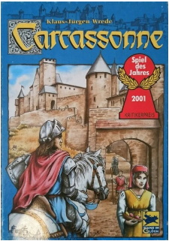 | Jihofrancouzské město Carcassonne je pověstné svým jedinečným opevněním, které se vyvíjelo od římských dob až po časy rytířů. Hráči se vydávají se svou družinou na cesty a louky, do měst a klášterů, aby hledali štěstí kolem Carcassonne. Vzhled krajiny je v jejich rukou a strategické rozmístění družiníků, ať už sedláků, lupičů, mnichů nebo rytířů, určuje cestu k úspěchu. Hráči vykládají jeden po druhém karty s motivem krajiny. Vznikají cesty, města, louky a kláštery, na které mohou hráči umístit své figurky, aby sbírali body. Body se započítávají jak v průběhu hry, tak na jejím konci, a proto je vítěz znám až po konečném sčítání. Pokud chcete vplout do tajů moderních her, tohle je ta nejlepší volba! | 8+ | 2 – 5 | 30 - 70 min.
30 | Cubissimo  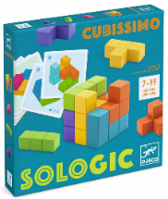 | Dokážete ze 7 dřevěných částí sestavit perfektní kostku? Na 30 kartách najdete výchozí pozice pro dostavění krychle. Potrapte své mozkové závity s touto logickou hrou. Djeco Cubissimo je navrženo pro jednoho hráče, ale lze ho použít i jako soutěž mezi 1–4 hráči. Úkoly řeší každý samostatně, takže hra funguje jako sólo trénink prostorového myšlení i jako krátká rodinná soutěž. | 7 - 99 | 1 - 4 | 15 min.
31 | Člověče nezlob se maxi 2 hry  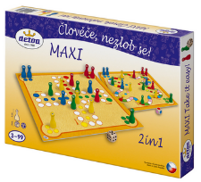 | Člověče, nezlob se - je hra, která spojuje generace a přináší radost hráčům všech věkových kategorií od 3 let. Díky své nové, vylepšené verzi si užijete napínavé a příjemné herní chvíle doma, na výletech nebo při setkání s přáteli. Dvě velké hrací kostky zase přidávají na dynamice a zábavě. Tato hra rozvíjí strategii a trpělivost. | 3 - 99 | 2 - 4 | 20 – 60 min.
32 | Dávej bacha!  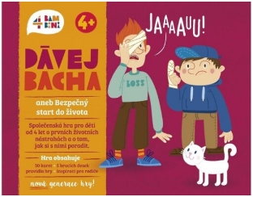 | Společenská hra pro děti od 4 let seznamuje děti s prvními životními nástrahami. Na veselých ilustracích ze života holčičky Elišky, její bratříčka Ondry a jejich rozpustilých kamarádů Huga a Emila si můžete s dětmi popovídat o tom, jak si bezpečně hrát doma, v přírodě či při sportu. Hra vám nabídne také témata, jako jsou kontakt s nebezpečnými látkami či léky i tipy, jak by se děti měly zachovat, když je osloví neznámí lidé nebo se ztratí. V neposlední řadě ve hře najdete otázky bezpečnosti na internetu - vždyť už dnešní předškoláci mají téměř denně v rukou telefony či tablety s přístupem k internetu. | 4+ | 1+
33 | Desítka Junior  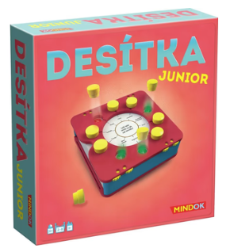 | Oblíbili jste si hru Desítka? Tentokrát se k vám dostává ve verzi speciálně určené pro hraní s mladšími hráči. Hra vychází z důvěrně známých principů a lze ji hrát zcela samostatně – základní hru Desítka potřebovat nebudete. Čeká vás nová porce otázek a možných odpovědí, nové výzvy, nová porce zábavy zejména pro rodiny s dětmi. Desítka je skvělá hra, obzvláště vhodná na cesty. | 8+ | 2 - 8 | 20 min.
34 | Djeco Hra s počítadlem Perlix  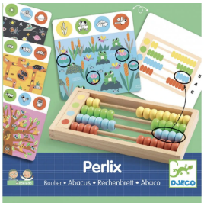 | Jednoduchá edukativní hra pro děti, která je naučí pracovat s čísly a množstvím. Ideální pro děti ve věku 4 až 8 let, hru hraje dospělý s dítětem. Každá karta s úkolem ukazuje prvky, které je třeba na obrázku spočítat. Dítě spočítá jednotlivé prvky a jejich počet označí na dřevěném počítadle. Pro kontrolu stačí otočit kartu, kde je uvedené správné řešení. | 4+ | 1 + rodič | 15 min.
35 | Dopravní prostředky  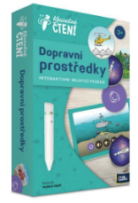 | Pexeso je všeobecně známá a oblíbená hra. Díky zvukům však získává zcela nový rozměr a kombinuje vizuální a poslechovou paměť. Nabízí také více herních variant. Děti si mohou ověřit, zda dokáží rozeznat zvuky dopravních prostředků, se kterými se setkávají každý den. 48 kulatých kartiček pexesa, 2 kartičky s pravidly, ikonami a instrukcemi. Poznej 24 zvuků dopravních prostředků. Elektronická Albi tužka není součástí knihy. | 3 - 7 | 2 - 4 | 15 – 30 min.
36 | Dřevěné smyslové pexeso  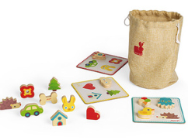 | Tato hra je určena pro malé i větší děti. Malé dětičky si mohou rozložit karty a z dřevěných tvarů vybírat správné tvary, které odpovídají obrázkům na kartičce. Starší děti pak mohou hrát klasické pexeso s pravidly, kdy hráči náhodně vybírají dřevěné předměty z tašky a snaží se zaplnit svou kartičku co nejrychleji. Zajímavostí je, že jeden tvar je navíc, což přidává na napětí a strategii hry. | 3 - 6 | 2 - 5 | x
37 | Dřevěný activity board domeček  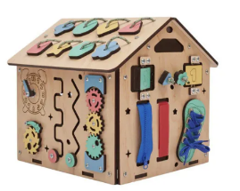 | Domeček activity board v přírodním (natur) provedení, s montessori a hracími prvky, s volantem a dalšími zajímavými doplňky láká děti k prozkoumání, ke hře a k učení se. Dřevěný activity board domeček je hračkou i výukovou pomůckou. Při hře děti přirozeným způsobem zdokonalují své dovednosti, učí se novým a užijí si spoustu zábavy. | Od 18 měs. | x | x
38 | Elektronická Albi tužka  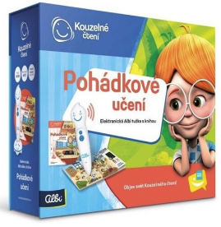 | Kouzelné čtení je unikátní výukový systém, který vám přináší spoustu informací a zábavy. Stačí, když se lehce dotknete tužkou obrázku nebo textu, ozve se příslušná informace, zvuk nebo hudba. Tato interaktivní elektronická tužka vám umožní zažít vždy něco nového. S elektronickou Albi tužkou můžete plně využívat všechny výrobky označené logem Kouzelné čtení. | 3+ | x | x
39 | Fädelspiel – Im Eisatz  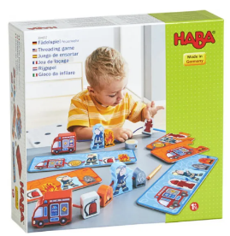 | Komunikační a motorická hra pro děti od 18 měsíců zahrnuje 10 dřevěných navlékacích dílků, 4 oboustranné karty s příběhy, textilní sáček a návod ke hře. Hru mohou hrát současně dvě děti. Začíná nový den na hasičské stanici a hasiči se připravují na práci. Vyjíždějí hasit požáry a po návratu je třeba vrátit vybavení, kam patří. | 2+ | x | x
40 | Fädelspiel – Obstgarten  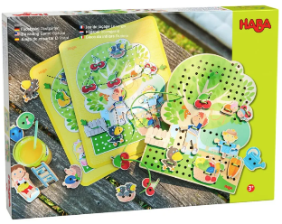 | Vstupte do sluncem zalitého sadu, kde na vás čeká Kreativní přišívací strom – mnohem víc než jen hračkaTato skvělá didaktická hračka je mistrovským nástrojem pro rozvoj jemné motoriky a trpělivosti u dětí již od 3 let. Základem je pevná deska ve tvaru rozvětveného stromu. Úkolem malých švadlenek je pomocí silných, snadno uchopitelných provázků přišívat veselé doplňky – šťavnaté ovoce, roztomilá zvířátka a figurky dětí. | 3+ | x | x
41 | Glóbus   | Nechte pomocí Albi tužky z Kouzelného čtení rozmluvit interaktivní svíticí glóbus a dozvíte se mnoho užitečného o téměř 200 zemích světa. Obsahuje přes 1 800 zvukových stop. Upozornění - nefunguje samostatně bez Albi tužky! | 6+ | x | x
42 | Hlavolam Huzzle Coaster  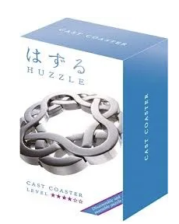 | Hlavolamy Hanayama mění svůj název na Huzzle Cast. Název se mění, ovšem obsah zůstává stejný. Kvalita i originalita hlavolamů je zachována. Hlavolamy Huzzle Cast jsou ve speciálně navržených formách odlévány ze zinku. Zinek je odlehčen a jeho precizní povrchová úprava přitahuje oko každého řešitele. Řešení hlavolamů je příjemnou zábavou. Zabavíte tím nejen ruce, ale i hlavu. Obtížnost: **** | 6+ | 1 | x
43 | Granna Memino protiklady  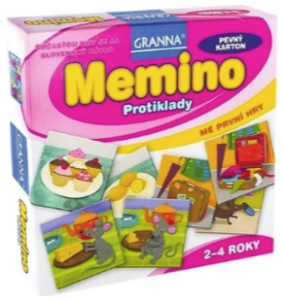 | Hra je založena na principu pexesa, na obrázcích vyrobených z odolného pevného kartonu jsou však vždy dvojice protikladů. Pravidla nabízejí variantu pro jedno i více dětí, které si při hře nejen rozvíjejí své logické myšlení  a pozorovací schopnosti, ale procvičí si i postřeh a rychlé rozhodování. | 2 - 4 | 1 - 4 | x
44 | Hlavolamy Crazix  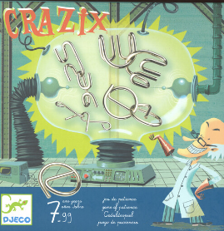 | Kovové hlavolamy Crazix nejen pro děti, určitě potrápí i nejednoho rodiče. Je třeba se obrnit trpělivostí, zkoušet a zapojit mozkové buňky naplno. Vhodné od 7 do 99 let. Tato sada 5 hlavolamů obsahuje i návod s řešením. | 7 - 99 | x | x
45 | Hmatej a najdi  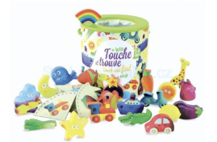 | Zábavná hra na hledání drobných předmětů hmatem. Děti si procvičí představivost, jemnou motoriku i logiku. Hrát lze na šikovnost nebo na čas, možností je spousta. Součástí sady jsou obrázky všech předmětů na kartonových podložkách ve tvaru čtvrtkruhu, takže ze čtyř obrázků lze vytvořit kruh. | 2 - 6 | x | x
46 | IQ PUZZLE pro 1 hráče  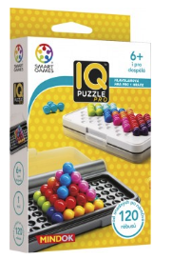 | IQ Puzzle Pro je nová verze populární hlavolamové hry ze série SMART games. Tentokrát navíc s rébusy pro s další tvar desky na spodní části krabičky. Otestujte a posilte své IQ s touto skvělou cestovní hrou! Nová hra IQ Puzzle Pro z řady Smart Games obsahuje 120 rébusů ve třech herních módech, ve 2D i 3D. Horní část krabičky obsahuje jednu herní desku pro 2D rébusy a speciální desku pro 3D rébusy - pyramidu. Spodní část krabičky přináší další tvar desky pro 2D rébusy. A to vše v malé kompaktní krabičce, ideální na cesty! | 6+ | 1 | x
47 | Já mám, kdo má  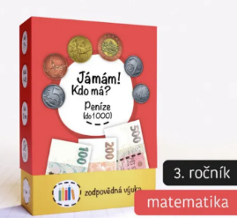 | Seznamte děti zábavným způsobem s hodnotami bankovek a mincí. Děti si procvičí sčítání a odčítání do 1000. K ruce budete mít nádherný přehled mincí a nápady na mnoho aktivit pro jednotlivce i skupinu. Tento balíček karet využijete plnohodnotně doma, tak i ve školní lavici. Hra je ideální zejména pro děti 3. ročníku v období, kdy se rozvíjí počítání do 1000. Využijete ji však i v ostatních ročnících při opakování nebo upevňování učiva. Mladší děti se učí znát hodnotu a vzhled jednotlivých mincí. | 8+ | x | x
48 | Kaleido Gears  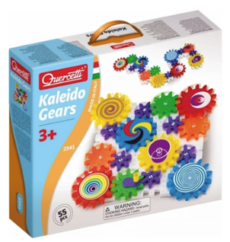 | Dětská převodová stavebnice patří mezi aktivní, kreativní, tvořivé, chytré a naučné stavebnice, sady a hračky.  Hra rozvíjí motoriku, tvořivost, fantazii a kombinační myšlení. | 3+ | x | x
49 | Karuba  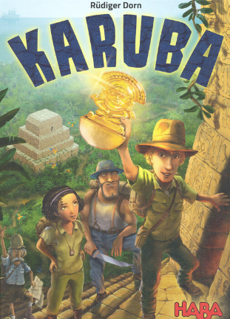 | Karuba je nové vydání starší strategické hry, ve které se hráči snaží získat co nejvíce bodů prostřednictvím pokladů ze starých chrámů. Každý hráč má vlastní herní podložku, která symbolizuje ostrov Karuba. Na začátku hry umístí hráči svého dobroduha a svůj chrám na okraj herního plánu, přičemž pozice herní desky a pozice herních kamenů (chrámy, dobrodruzi) je u každého hráče ve stejné výchozí pozici. Poté obdrží každý hráč jednotlivé dílky džungle. Jeden z hráčů dílky zamíchá a vytvoří z nich dobírací balíček. Ostatní hráči mají tyto dílky rozložené před sebou lícem nahoru. Hráč, který vytvořil skrytou zásobu dílků poté táhne vždy vrchní dílek a sdělí ostatním číslo kartičky - ostatní hráči ze své "neskryté" zásoby vezmou právě tuto jmenovanou kartu a všichni najednou zahrají svůj tah. | 8 - 99 | 2 - 4 | x
50 | Kvadrilion  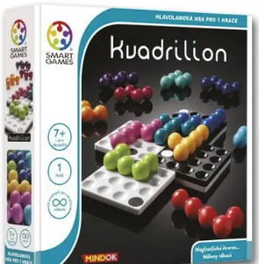 | Hra je vhodná pro všechny věkové kategorie díky velkým a odolným dílkům, které usnadňují manipulaci a zaručují dlouhou životnost. K dispozici je knížka se vzorovými úkoly, která začíná jednoduššími hádankami a postupně přechází k náročným úrovním s jediným správným řešením. Chcete výzvu? Vytvořte si vlastní zadání a otestujte své schopnosti!  Kvadrilion je nejen skvělou zábavou, ale také efektivním tréninkem logického myšlení, trpělivosti a prostorové představivosti. | 7+ | 1 | x
51 | Malí světoběžníci  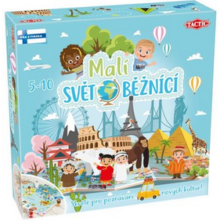 | Tato hra není jen zábava - je to cesta, jak se děti i dospělí naučí respektovat rozmanitost a učit se spolupracovat. Malí světoběžníci je kooperativní hra, ve které se hráči společně snaží doplnit svůj cestovní pas razítky tím, že poznávají místa, zvířata a tradice různých kontinentů. Hra rozvíjí schopnost správně přiřadit obrázky k jednotlivým kontinentům, a zároveň nabízí zajímavé úkoly, které udrží pozornost dětí od 5 let během celých 15 minut hry. Zábavná kostka vám pomůže posunout se na správná místa a každý hráč může přispět k vítězství celého týmu. | 5 - 10 | 2 - 6 | 15 min.
52 | Mluvím správně  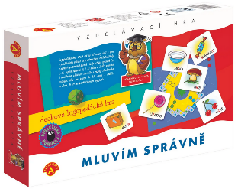 | Mluvím správně je unikátní desková hra, která pomáhá dětem předškolního věku i žákům prvního stupně základní školy rozvíjet správnou výslovnost a komunikační dovednosti. Díky hravému přístupu zaujme děti i rodiče, což usnadní procvičování složitých hlásek a zlepší jejich schopnost mluvit s jistotou. Hra se zaměřuje na rozvoj výslovnosti hlásek ostrých sykavek (s, z, c), tupých sykavek (š, ž, č) a také hlásek r a ř, které mnoha dětem způsobují potíže. Hra byla navržena tak, aby byla přínosná, ale zároveň zábavná - díky ní se děti mohou učit přirozeně a bez nátlaku. | 5+ | 2 - 4 | x
53 | Hádanky dráčka Fráčka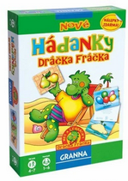 | Hra je vhodná k rozvoji komunikace mezi rodiči a dětmi. Hra rozvíjí slovní zásobu, logické myšlení a schopnost soustředění. Je určena především dětem ve věku od 4 do 7 let, ale nudit se při ní nebudou ani starší děti. Veršované nové hádanky dráčka Fráčka rozvíjejí slovní zásobu, logické myšlení a schopnost soustředění. Tentokrát hráči nesbírají žetony, ale dílky skládaček s obrázky dráčka Fráčka. Doporučováno Asociací klinických logopedů ČR. Může hrát i jedno dítě! | 4 - 7 | 1 - 6 | x
54 | O Koblížkovi  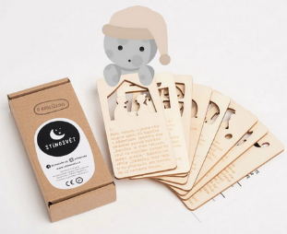 | Text pohádky O koblížkovi společně s vyřezávanými obrázky k prosvětlení je rozdělen na osm dřevěných karet. Každá z nich je navržena tak, aby bylo možné příběh číst zároveň s promítáním souvisejícího obrázku. Zvířátka, okénko s koblížkem i babičku s dědečkem na stěnu promítnete klasickou baterkou nebo čelovkou, ale postačí i světlo na mobilním telefonu (doporučujeme nepoužívat dvojitý blesk pro lepší kvalitu obrázků). Promítat pak můžete na strop, stěnu, kraj postýlky nebo jakoukoliv jinou světlou plochu. | 3+ | x | 8 min.
55 | O kohoutkovi a slepičce  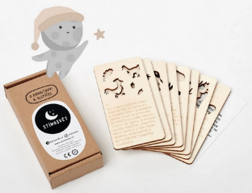 | Zachrání slepička kohoutka, kterému uvízlo v krčku jadérko? A kdo jí bude pomáhat? To se dozvíte s naší dřevěnou prosvěcovací pohádkou pro děti. | 3+ | x | 8 min.
56 | Pekelné učení s čertíkem  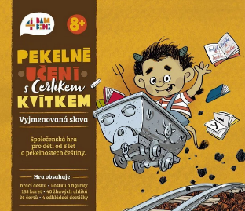 | Čertík Kvítko je normální čertí kluk, veselý a kamarádský rošťák. Stejně jako vy, děti, musí chodit do školy (i když ta jeho samozřejmě vypadá trochu jinak: všude v ní bublají kotlíky, hoří ohně, pobíhají strašidelní i legrační čerti…). A stejně jako vy se musel naučit číst, psát, počítat. Teď přišla v jeho čertí škole řada na vyjmenovaná slova. Ta jsou pěkně zapeklitá a občas dají Kvítkovi pěkně zabrat. | 8+ | 2 - 4 | 20 min.
57 | Pexeso pro uši  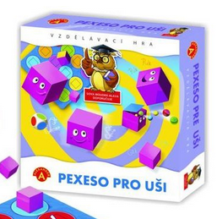 | Pexeso pro uši je první pexeso při kterém zapojíte i svůj sluch. Užijete si nový, nečekaný zážitek ze hry a spoustu zábavy. Kdo z vás má lepšího "pamatováka" na zvuky? Ši, ši, čak, čak...skutečně poznáte stejný zvuk? Děti i dospělí si díky této hře vylepší svou sluchovou paměť. Můžete si zahrát i klasickou verzi "pro oči" a náročnější verzi pro starší hráče s použitím hrací desky a hrací kostky. | 5+ | 2 - 3 | x
58 | Písmenkové kvarteto  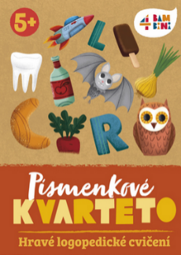 | Písmenkové kvarteto je ideální hra pro děti, které chtějí zlepšit svou výslovnost zábavným způsobem. Hra spojuje učení a hraní tak, že děti baví a přitom nenásilně rozvíjí řečové schopnosti, které jsou důležité pro správnou artikulaci složitých hlásek. Díky této hře nejenže děti tráví kvalitní čas společně s rodiči nebo přáteli, ale zároveň pomáhá rozvíjet jejich jazykové dovednosti hravou formou. Pokud hledáte vhodný způsob, jak podpořit správnou výslovnost vašeho dítěte a zároveň mu dopřát zábavu. | 3 - 6 | 2 | 15 min.
59 | Pod lupou. Prázdniny  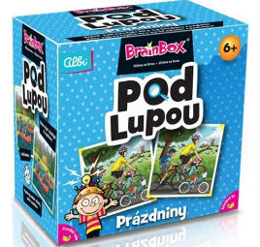 | Hra na hledání rozdílů a potrápení vaší paměti od tvůrců dětských postřehových her V kostce! (BrainBox). Herní karty zobrazují různé prázdninové aktivity od jízdy na kole přes kempování až po lyžování. Cílem hráčů je v časovém limitu najít a zapamatovat si 6 rozdílů. Velmi jednoduchá pravidla hry dokážete dětem vysvětlit během vteřinky a tak se můžete hned pustit do hraní. | 6+ | 2 - 8 | 10 min.
60 | Povím ti mami  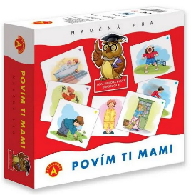 | Objevte zábavný způsob, jak rozvíjet logické myšlení a učit se s naší didaktickou hrou „Povím Ti, mami“! Tato hra je ideální volbou nejen pro děti, ale i pro celou rodinu, která chce společně trávit čas přemýšlením a učením. Je výborným doplňkem rodinných herních večerů či vzdělávacích činností doma i ve škole. | 3+ | 1 | 10 min.
61 | Příprava na školu  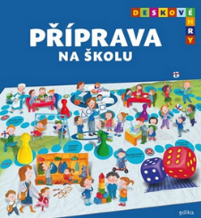 | Tento balíček jednoduchých a rychlých her je navržen tak, aby děti zábavným způsobem procvičily vše, co potřebují pro pohodový start ve škole. Úkoly jsou zasazeny do známých a příjemných prostředí, jako je mateřská školka, rodinný výlet nebo vánoční atmosféra. Ke konci je navíc speciální hadí hra, která děti nadchne a potrápí jejich logiku. | 4+ | x | x
62 | Příšerky ze skříně  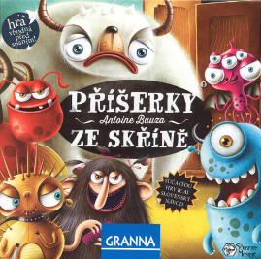 | Kooperativní hra pro nejmenší krotitele příšer, vhodná zejména před spaním! Nemůžete usnout? Bojíte se příšerek? Začněte hrát a zažeňte je zpět do jejich skříně! Příšerky ze skříně jsou kooperativní hra. To znamená, že hráči namísto toho, aby spolu soupeřili, musí spojit své síly, aby dokázali příšerky porazit. | 3 - 8 | 1 - 6 | 10 min.
63 | Slož do minuty  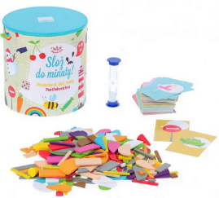 | Slož do minuty je zábavná a napínavá hra, která rozvíjí dětskou představivost a postřeh celých rodin. Připravte se na chvíle plné smíchu a soutěživosti, kde kreativita a rychlost rozhodují o výsledku. Tato hra nabízí zábavu pro všechny od 4 do 99 let. Stačí vzít kartičku a během jedné minuty složit obrázek podle předlohy z dostupných dřevěných dílků. Čas můžete přizpůsobit věku hráčů nebo hrát i bez časového limitu. Jednoduchá pravidla umožňují hrát ve více režimech - buď sólo, nebo v týmech, což dává hře na dynamice. | 4 - 99 | 3 - 6 | x
64 | Sologic – Polyssimo  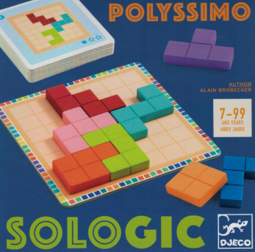 | Dřevěný hlavolam Polyssimo je ideálním pomocníkem pro zlepšení jemné motoriky a rozvíjení logického myšlení. Hlavolam je z kvalitního dřeva a nabídne nejen příjemný dotek přírodního materiálu, ale také podpoří rozvoj koncentrace a trpělivosti při řešení jednotlivých úkolů. Díky němu si procvičíte prsty a zároveň podpoříte mozek v hledání správných kombinací a cest k řešení. Je to skvělý způsob, jak zabavit sebe nebo své blízké a zároveň zlepšit dovednosti, které oceníte v každodenním životě i při dalším učení. | 7 - 99 | x | x
65 | Šachy a dáma  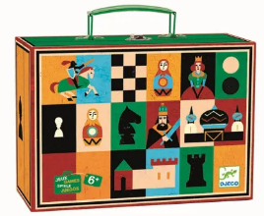 | Zahrajte si šachy nebo dámu (původní název: Echecs et Dames) nyní s krásnou sadou od francouzské značky Djeco. Vše se ukládá do praktického kufříku. Hrací plocha se skládá ze 4 dílů a po složení má rozměry 27 x 27 cm. Kufřík obsahuje dřevěné figurky jak pro hru šachy, tak i pro dámu. | 6 - 99 | x | x
66 | Vědomostní pexeso  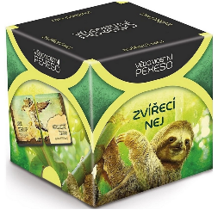 | Vědomostní pexeso vychází z klasického pexesa. Nehledají se však dva stejné obrázky, ale dvě informace, které k sobě patří. Text je doplněn i motivem tvořícím celek, jakmile se dvě k sobě patřící kartičky položí vedle sebe či pod sebe. | 12+ | 2 | 10 min.
67 | Veselá zvířátka  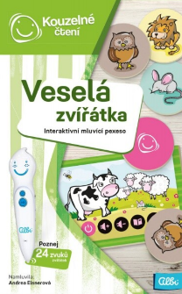 | Kouzelné mluvící pexeso Veselá zvířátka kombinuje procvičování vizuální a poslechové paměti dětí. Děti se tak budou učit rozeznávat zvuky, která nás obklopují.  Pexeso nabízí více herních variant. Lze jej hrát jako klasické pexeso, kdy jsou všechny karty otočeny obrázky dolů a děti poznávají karty podle zvuku. Snadnější variantou je, že se otočí pouze půlka kartiček a děti hledají druhou kartičku podle zvuku. | 3 - 7 | 2 - 4 | 15 – 30 min.
68 | Web Weavers  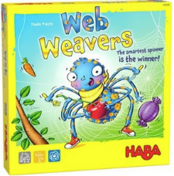 | Hra HABA Web Weavers je rychlá a soutěživá stolní hra pro děti. Nabízí velmi snadná pravidla, rychlé partie a minimální text na komponentech; díky vysokému podílu náhody se hodí pro mladší hráče a rodinné hraní. Pravidla jsou v angličtině. Díky velmi snadným pravidlům děti rychle pochopí cíle hry. | 3+ | 2 - 4 | 10 min.
69 | Dobble  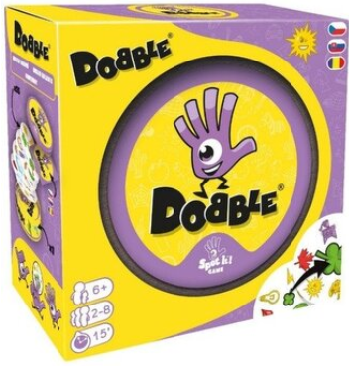 | Dobble je ideální hra pro všechny, kdo hledají rychlou, napínavou a jednoduchou zábavu plnou reflexů a postřehu. Tato hra nadchne děti i dospělé svými originálními symboly inspirovanými českou historií a prostředím. Princip hry je jednoduchý a rychle pochopitelný. Vaším cílem je co nejrychleji najít shodné symboly mezi kartami. Navíc hra nabízí hned pět různých způsobů, jak ji hrát, takže vás nikdy neomrzí. | 2 - 8 |  | 15 min.

